Bogotá D.C., 30 de noviembre de 2022

Doctor

JAIME LUIS LACOUTURE PEÑALOZA
Secretario General Cámara de Representantes Ciudad

Asunto: Proyecto de Ley No. De 2022 “Por medio del cual se promueve la autonomía, asistencia personal y protección social de las personas con discapacidad y se reconocen las labores de cuidado no remuneradas en las que hayan participado miembros de su círculo familiar y se dictan otras disposiciones”

Respetado Secretario General,

En mi condición de Congresista de la Cámara de Representantes de la República de Colombia, radico ante su despacho el presente Proyecto de Ley “Por medio del cual se promueve la autonomía, asistencia personal y protección social de las personas con discapacidad y se reconocen las labores de cuidado no remuneradas en las que hayan participado miembros de su círculo familiar y se dictan otras disposiciones” con el fin de iniciar con el trámite legislativo correspondiente:

Cordialmente,

SANTIAGO OSORIO MARÍN  Representante a la Cámara | WILSON ARIAS  Senador de la República | ERICK ADRIÁN VELASCO  Representante a la Cámara

MARÍA JOSÉ PIZARRO
Senadora de la República

LEYLA MARLENY RINCÓN
Representante a la Cámara

JULIÁN PEINADO RAMÍREZ
Representante a la Cámara Departamento de Antioquia

EIDER ALEXANDRA VÁSQUEZ OCHOA
Representante a la Cámara

ROBERT DAZA GUEVARA
Senador de la República Polo Democrático - Pacto Histórico

SANDRA YANETH JAIMES CRUZ
Senadora de la República - Polo Democrático -Pacto Histórico.

ANA CAROLINA ESPITIA
Senadora de la República

JUAN DIEGO MUÑOZ
Representante a la Cámara Partido Alianza Verde

CRISTIAN DANILO AVENDAÑO FINO
Representante a la Cámara por Santander
Partido Alianza Verde

WILMER CASTELLANOS HERNANDEZ
Representante a la Cámara por Boyacá

PROYECTO DE LEY NO. _ DE 2022 CÁMARA

“Por medio del cual se promueve la autonomía, asistencia personal y protección social de las personas con discapacidad y se reconocen las labores de cuidado no remuneradas en las que hayan participado miembros de su círculo familiar y se dictan otras disposiciones”

El Congreso de Colombia DECRETA:
CAPÍTULO I DISPOSICIONES GENERALES

ARTÍCULO 1. OBJETO. La presente ley tiene por objeto promover en las personas con discapacidad el ejercicio pleno y en igualdad de condiciones que las demás, del derecho a la autonomía personal y su protección social, a través de la regulación de la asistencia personal, la renta básica y al reconocimiento de las labores de cuidado no remuneradas brindadas por un familiar.

ARTÍCULO 2. ÁMBITO DE APLICACIÓN. Las disposiciones contenidas en la presente Ley se aplicarán en todo el territorio nacional.

ARTÍCULO 3. PRINCIPIOS. Los principios aplicables a la presente disposición son:

- Autonomía: facultad de la persona que puede obrar según su criterio, con independencia de la opinión o el deseo de otros.
- Solidaridad: apoyo incondicional a causas o intereses ajenos, especialmente en situaciones comprometidas o difíciles.
- Respeto: es el reconocimiento, consideración, atención o deferencia que se debe a las personas.
- Reconocimiento: acción de distinguir a una persona entre las demás. Dicho reconocimiento se logra a partir del análisis de las características propias de la persona.
- Visibilización: hacer evidente la diversidad humana y el contexto de las personas con discapacidad desde lo que no puede verse a simple vista.
- Universalidad: garantía de la protección para todas las personas, sin ninguna discriminación, en todas las etapas de la vida.
- Progresividad: Avance e incremento gradual del reconocimiento de derechos de que trata la presente Ley de manera expedita y eficaz para personas con discapacidad y sus cuidadores familiares, cuyo fin último es alcanzar la universalidad.

- Protección social: Garantía de políticas y acciones en diversos temas con el fin de promover el goce efectivo de los derechos económicos, sociales y culturales en el mundo del trabajo, el derecho a la alimentación, a la salud, a la educación, a la pensión y el cuidado, así como el derecho a un nivel digno de ingreso, de las personas con discapacidad y sus cuidadores familiares.

ARTÍCULO 4. DEFINICIONES. Las definiciones aplicables a la presente disposición son:

- Discapacidad: deficiencias físicas, mentales, intelectuales o sensoriales a largo plazo que, al interactuar con diversas barreras, puedan impedir la participación plena y efectiva de las personas que poseen estas deficiencias en la sociedad, en igualdad de condiciones con las demás.
- Personas con discapacidad: Aquellas personas que tengan condiciones físicas, mentales, intelectuales o sensoriales a mediano y largo plazo que, al interactuar con diversas barreras incluyendo las actitudinales, puedan impedir su participación plena y efectiva en la sociedad, en igualdad de condiciones con las demás.
- Autonomía: Derecho de las personas con discapacidad de tomar sus propias decisiones y el control de las acciones que las involucran para una mejor calidad de vida, basada dentro de lo posible en la autosuficiencia.
- Renta básica: Transferencia monetaria no condicionada para la garantía de condiciones de buen vivir de las personas con discapacidad y cuidadores familiares.
- Labores de cuidado no remuneradas: labores de apoyo como tareas de autocuidado o acompañamiento, entre otras, que son ejercidas sin una contraprestación económica, usualmente por mujeres que son familiares o personas cercanas a las personas con discapacidad.
- Asistencia Personal: La actividad de apoyo humano que necesita una persona con discapacidad para garantizar su derecho a una vida autónoma e independiente en igualdad de condiciones
- Asistente personal: persona adulta capacitada para brindar apoyo, de manera remunerada, a las personas con discapacidad para el desarrollo de actividades de la vida diaria, con el objetivo de asegurar su autonomía e independencia. Pueden ser temporales o permanentes.
- Capacidad Jurídica: Derecho de todas las personas al reconocimiento como titular de derechos ante la ley, concediéndole protección plena de sus derechos dentro del ordenamiento vigente. Adicionalmente le reconoce como persona facultada para realizar, por su cuenta y a voluntad, transacciones y establecer relaciones jurídicas.
- Vida Independiente: Es el control que ejercen las personas con discapacidad, de manera libre y autónoma, sobre la manera en que quieren vivir, mediante el ejercicio pleno de sus derechos fundamentales.

CAPÍTULO II
PROGRAMA NACIONAL DE ASISTENCIA PERSONAL Y EJERCICIO DE LA AUTONOMÍA PERSONAL PARA PERSONAS CON DISCAPACIDAD

ARTÍCULO 5. PROGRAMA NACIONAL DE ASISTENCIA PERSONAL Y
EJERCICIO DE LA AUTONOMÍA PERSONAL. Créase el Programa Nacional de Asistencia Personal y Ejercicio de la Autonomía Personal de las personas con discapacidad, como una prestación Estatal desde la protección social, con el principal objetivo de avanzar en la promoción y fortalecimiento de la autonomía, independencia, y protección social de las personas con discapacidad para el ejercicio pleno de una vida autónoma e independiente a cargo del ente rector del Sistema Nacional de Discapacidad.

El Sistema Nacional de Discapacidad es el responsable de la ejecución de la presente ley, en el marco de sus funciones y competencias.

ARTÍCULO 6. FACULTADES DEL CONSEJO NACIONAL DE DISCAPACIDAD
PARA LA IMPLEMENTACIÓN DEL PROGRAMA. Facultase al Consejo Nacional de Discapacidad para que oriente al ente rector del Sistema Nacional de Discapacidad en el marco de la implementación del Programa de Asistencia Personal y Ejercicio de la Autonomía Personal.

ARTÍCULO 7. LINEAMIENTOS Y PROTOCOLOS PARA LA IMPLEMENTACIÓN

DEL PROGRAMA. El Gobierno nacional, a través del ente rector del Sistema Nacional de Discapacidad, en un plazo no superior a un (1) año contado a partir de la promulgación de la presente ley, y previo concepto del Consejo Nacional de Discapacidad, expedirá los lineamientos y el protocolo nacional para la creación del programa del que trata en el artículo 5 de la presente ley, los cuales deben actualizarse periódicamente. Adicionalmente, aprobará y ejecutará un plan de capacitación sobre los mismos, previo concepto del Consejo Nacional de Discapacidad, dirigido a las personas con discapacidad, círculo de apoyo, familias y demás sociedad civil.
PARÁGRAFO. Para la construcción de estos lineamientos se contará con la participación de las entidades del sistema Nacional de discapacidad y se garantizará la participación de las organizaciones de y para personas con discapacidad.

CAPÍTULO III ASISTENCIA PERSONAL

ARTÍCULO 8. ASISTENCIA PERSONAL. Para efectos de la presente Ley, entiéndase como asistencia personal, la actividad de apoyo humano que necesita una persona con discapacidad para garantizar su derecho a una vida autónoma e independiente en igualdad de condiciones.

ARTÍCULO 9. OBJETIVOS. Serán objetivos de la asistencia personal los siguientes:

- Garantizar que las personas con discapacidad vivan de acuerdo con su voluntad y participen de forma activa y significativa en la comunidad, tomando decisiones autónomas al igual que los demás.
- Garantizar a la persona con discapacidad hacer valer todos sus derechos, alcanzar su pleno potencial y contribuir al bienestar general y la diversidad de la comunidad en la que vive.
- Evitar cualquier otra forma de segregación y/o aislamiento de la persona con discapacidad, fomentando su participación plena y efectiva en la comunidad.
- Garantizar que la persona con discapacidad desarrolle su proyecto de vida con autonomía, equidad e independencia.

ARTÍCULO 10. POBLACIÓN OBJETIVO. El programa deberá garantizar cobertura para toda la población con discapacidad que requiera asistencia personal a largo plazo.

ARTÍCULO 11. TAREAS DE LAS Y LOS ASISTENTES PERSONALES. Son tareas de
asistencia personal las siguientes:

- Tareas personales: Aquellas relacionadas directamente con la persona, tales como el aseo personal, las necesidades fisiológicas, etc.
- Tareas del hogar: Aquellas que se realizan dentro de la vivienda, incluyendo la limpieza y organización del lugar, el lavado de ropa, el uso de electrodomésticos, la preparación de alimentos y el lavado de utensilios de cocina.
- Tareas de acompañamiento: aquellas encaminadas a acompañar a la persona con discapacidad independientemente de su edad, en su casa, en el trabajo, en las tareas que deban hacerse fuera del hogar y en las actividades de ocio.
- Tareas de conducción: aquellas que además de acompañar, suponen el uso de un vehículo automotor por parte del asistente para desplazar a la persona con discapacidad, cuando así lo requiera.
- Tareas de comunicación: Aquellas orientadas a facilitar los diferentes Sistemas Alternativos de Comunicación que en ocasiones utilizan personas con limitaciones en la comunicación.
- Tareas de coordinación: aquellas que se refieren a la planificación del día a día y a la ayuda de toma de decisiones con el consentimiento del usuario.

- Tareas excepcionales y otras tareas: aquellas tareas no habituales que siempre se acordarán explícitamente entre la persona asistida y el asistente personal. Así, en las tareas excepcionales derivadas de situaciones imprevistas se actuará siempre ateniéndose a un protocolo previamente establecido para tales casos por la propia persona asistida.
- Las demás que sean necesarias para garantizar la autonomía personal de la persona beneficiaria.

ARTÍCULO 12. FORMACIÓN PARA LOS ASISTENTES PERSONALES. En el término
de un (1) año contado a partir de la expedición de la presente ley, el Servicio Nacional de Aprendizaje – SENA o quien haga sus veces creará un programa de formación integral con la finalidad de capacitar y/o certificar a las personas como asistentes personales.

ARTÍCULO 13. CERTIFICACIÓN. Las personas que podrán ofrecer el servicio de asistencia personal humana a las personas receptoras de la prestación económica, otorgada al amparo de la presente ley, serán únicamente aquellas certificadas por el SENA, por quien haga sus veces o por las Instituciones de Educación Superior - IES.

PARÁGRAFO. Las Instituciones de Educación Superior – IES de carácter privado y público vigiladas por el Ministerio de Educación Nacional podrán ofrecer el programa de formación al que hace referencia el presente artículo. El Gobierno Nacional reglamentará la materia.

ARTÍCULO 14. REQUISITOS PARA SER ASISTENTE PERSONAL. Son requisitos para
ejercer como asistente personal los siguientes:

- Tener un certificado de formación como asistente personal expedido por el Servicio Nacional de Aprendizaje – SENA o una Institución de Educación Superior – IES.
- No encontrarse en curso en alguna de las inhabilidades consagradas en el artículo 11 de la presente Ley.

ARTÍCULO 15. INHABILIDADES. Son inhábiles para desempeñarse como asistente personal:

- Las personas hasta el cuarto grado de consanguinidad, segundo de afinidad, de la persona usuaria del Programa Nacional de Asistencia Personal.
- Quienes hayan sido condenados judicialmente por delitos contra la vida y la integridad personal; contra la familia; contra el patrimonio económico; y/o contra la libertad, integridad y formación sexuales.
- No tener conflictos de intereses o pleito pendiente con la persona a la cual brindará la asistencia.

ARTÍCULO 16. DERECHOS DE LOS Y LAS USUARIAS DEL PROGRAMA. Los
usuarios y las usuarias del Programa Nacional de Asistencia Personal tienen derecho a:

- Aceptar o rechazar la asistencia personal, controlar la calidad de su prestación e indicar de manera personalizada al asistente personal cuáles serán las tareas a desarrollar.
- Liderar la formulación y aplicación de su proyecto de asistencia personal.
- Que se le garantice la confidencialidad en todas las etapas de la prestación de la asistencia personal.
- Que se le garantice el respeto de sus deseos, decisiones, autonomía e independencia por parte del asistente personal.
- Solicitar en cualquier momento el cambio del asistente personal cuando considere que haya restricción al ejercicio de su derecho a la autonomía, se obstaculice el ejercicio pleno de los derechos como usuarios del programa, y/o el asistente personal incumpla con los deberes propios de su función.
- Que se respete su autonomía, independencia y confidencialidad en relación al ejercicio de sus derechos sexuales y reproductivos.

ARTÍCULO 17. DERECHOS DE LOS ASISTENTES PERSONALES. Los asistentes
personales del Programa Nacional de Asistencia Personal tienen derecho a:

- Ser retribuido por su trabajo de conformidad con el artículo 57 de la Constitución Política y el Código Sustantivo del Trabajo.
- Negarse a realizar y/o colaborar en acciones y prácticas delictivas o contrarias a la ley.
- Recibir información clara acerca de las tareas que se espera que realice y de su distribución en el tiempo.
- Tener a su disposición equipamientos e insumos adecuados para realizar las tareas que le sean asignadas de manera segura, cumpliendo con las precauciones debidas para la protección de la salud de sí mismo y del usuario.
- Recibir del usuario y de quienes lo frecuentan un trato digno y respetuoso.

ARTÍCULO 18. DEBERES Y OBLIGACIONES DE LOS ASISTENTES PERSONALES.
Son deberes y obligaciones de los asistentes personales del Programa Nacional de Asistencia Personal las siguientes:

- Respetar la vida independiente y en comunidad de la persona con discapacidad según lo proclamado en la Convención Internacional sobre los Derechos de las Personas con Discapacidad, en su ejercicio de la asistencia personal.
- Propender por la seguridad del usuario.

- Realizar las actividades de la asistencia personal en forma personal, exclusiva, indelegable, no pudiéndose superponer con otras actividades propias o para terceros.
- Respetar la dignidad y privacidad del usuario, así como sus decisiones y deseos, mientras estos no afecten los derechos del asistente personal.
- Realizar las denuncias correspondientes si tiene conocimiento de acciones u omisiones que pudieran configurar vulneraciones de los derechos del usuario.
- Mantener una relación profesional con el usuario y su grupo familiar.
- Abstenerse de realizar acciones distintas a las indicadas por el usuario o por prescripción de profesionales que lo asistan.
- Facilitar la comunicación de la persona con discapacidad, en caso de ser necesario limitándose a transmitir el mensaje del asistido, sin influir en el mismo.
- En caso de considerar que no puede realizar algunas tareas específicas de la asistencia personal, debe informar y sustentar tal decisión por escrito tanto a quien recibe asistencia personal, como al ente territorial que deberá asegurarse de que esas labores sean efectivamente brindadas a la persona con discapacidad dentro de un tiempo razonable, si es el caso por otro profesional.

ARTÍCULO 19. REGLAMENTACIÓN Y PUESTA EN MARCHA. En un término no
mayor a 1 año contados a partir de la promulgación de la presente Ley el ente rector del Sistema Nacional de Discapacidad o quien haga sus veces, reglamentará todo lo dispuesto por el Capítulo III de la presente Ley.

PARÁGRAFO. El Gobierno Nacional, a través del Ministerio de Hacienda y Crédito Público garantizará la apropiación de las partidas presupuestales necesarias para el funcionamiento del Programa de Asistencia Personal en las respectivas leyes de Plan Nacional de Desarrollo y Presupuesto General de la Nación.

CAPÍTULO IV RENTA BÁSICA

ARTÍCULO 20. RENTA BÁSICA. Créese la transferencia monetaria no condicionada denominada Renta Básica permanente en favor de la población con discapacidad y quienes ejercen labores de cuidado no remunerado que se encuentren a cinco (5) años de la edad de pensión y no hayan podido cotizar y acceder a una pensión de vejez, invalidez o cualquier otra relacionada, con el fin de garantizar la satisfacción de sus necesidades básicas y avanzar en el reconocimiento del desarrollo de su autonomía personal.

ARTÍCULO 21. BENEFICIARIOS. Serán beneficiarios de la Renta Básica las personas con discapacidad y aquellas personas que hayan tenido y/o tengan una dedicación permanente a

labores de cuidado de un familiar con discapacidad, según los criterios que se establecen en la presente ley.

ARTÍCULO 22. PERIODICIDAD. La entrega de la Renta Básica será permanente y transferida mensualmente a cada beneficiario(a).

ARTÍCULO 23. REQUISITOS PARA ACCEDER A LA RENTA BÁSICA PARA
PERSONAS CON DISCAPACIDAD. Podrán ser beneficiarios a la Renta Básica de la que trata el presente Capítulo, las personas que acrediten:

- Ser una persona con discapacidad.
- Situación socioeconómica según el Sistema de Identificación de Potenciales Beneficiarios de Programas Sociales (SISBEN).
- No tener reconocida una pensión de vejez, invalidez o cualquier otra relacionada y/o no haber aportado con suficiencia al sistema general de pensiones para el reconocimiento de la misma.

ARTÍCULO 24. REQUISITOS PARA ACCEDER A LA RENTA BÁSICA PARA PERSONAS QUE EJERCEN LABORES DE CUIDADO NO REMUNERADO. Podrán
ser beneficiarios a la Renta Básica de la que trata el presente Capítulo, las personas que acrediten:

- Tener un lazo de parentesco de hasta tercer grado de consanguinidad o primer grado de afinidad.
- Situación socioeconómica según el Sistema de Identificación de Potenciales Beneficiarios de Programas Sociales (SISBEN).
- Que se encuentren a cinco (5) años de la edad para pensionarse y no tenga reconocida una pensión de vejez, invalidez o cualquier otra relacionada y/o no haya aportado con suficiencia al sistema general de pensiones para el reconocimiento de la misma.

ARTÍCULO 25. TRANSFERENCIA MONETARIA. En cualquier caso, el valor de la Renta Básica Permanente que fuese reconocido en favor de cada persona beneficiaria será, como mínimo, un Salario Mínimo Legal Mensual Vigente SMLMV.

ARTÍCULO 26. EXTINCIÓN DE LA TRANSFERENCIA MONETARIA. El
reconocimiento Renta Básica permanente de la que trata el presente Capítulo se suspenderá mediante concepto de la entidad competente por las siguientes causas:

- Fallecimiento del titular del ingreso.
- Desistimiento a la prestación por parte del titular de la misma.

- Incumplimiento no subsanable de alguno de los requisitos exigidos para su reconocimiento contemplados en los artículos 23 y 24 de la presente Ley.

PARÁGRAFO. La extinción de la que trata el presente artículo tendrá efecto a partir del día siguiente que se configuren los hechos que la originan. En caso de haber recibido el reconocimiento encontrándose incurso en las referidas causales, será obligatorio su reintegro.

ARTÍCULO 27. REGLAMENTACIÓN Y PUESTA EN MARCHA. En un término no
mayor a un año contados a partir de la promulgación de la presente ley, el gobierno nacional reglamentará la asignación de la renta básica y establecerá los criterios de priorización con base en los artículos 23 y 24 de la presente Ley para garantizar la cobertura plena de la población beneficiaria la cual deberá darse en un término no superior a 4 años.

PARÁGRAFO. El Gobierno Nacional en coordinación con el ente rector del Sistema Nacional de Discapacidad o quien haga sus veces, definirá lo mecanismos de financiamiento e implementación progresiva para la cobertura de la totalidad de la población beneficiaria, por medio de instrumentos fiscales redistributivos de ingresos y gastos de fuente fiscal permanente, en el marco del Plan Nacional de Desarrollo y el Presupuesto General de la Nación.

CAPÍTULO V DISPOSICIONES FINALES

ARTÍCULO 28. SEGUIMIENTO A LA IMPLEMENTACIÓN. El Sistema Nacional de
Discapacidad será el encargado del seguimiento a la implementación de las disposiciones contenidas en la presente Ley.

ARTÍCULO 29. VIGENCIA Y DEROGATORIA. La presente ley rige a partir de su promulgación y deroga todas las disposiciones que le sean contrarias.

Cordialmente,

SANTIAGO OSORIO MARÍN  Representante a la Cámara | WILSON ARIAS  Senador de la República | ERICK ADRIÁN VELASCO  Representante a la Cámara

MARÍA JOSÉ PIZARRO
Senadora de la República

LEYLA MARLENY RINCÓN
Representante a la Cámara

JULIÁN PEINADO RAMÍREZ
Representante a la Cámara Departamento de Antioquia

EIDER ALEXANDRA VÁSQUEZ OCHOA
Representante a la Cámara

ROBERT DAZA GUEVARA
Senador de la República Polo Democrático - Pacto Histórico

SANDRA YANETH JAIMES CRUZ
Senadora de la República - Polo Democrático -Pacto Histórico.

ANA CAROLINA ESPITIA
Senadora de la República

JUAN DIEGO MUÑOZ
Representante a la Cámara Partido Alianza Verde

CRISTIAN DANILO AVENDAÑO FINO
Representante a la Cámara por Santander
Partido Alianza Verde

WILMER CASTELLANOS HERNANDEZ
Representante a la Cámara por Boyacá

EXPOSICIÓN DE MOTIVOS PROYECTO DE LEY NO. _ DE 2022 CÁMARA
“Por medio del cual se promueve la autonomía, asistencia personal y protección social de las personas con discapacidad y se reconocen las labores de cuidado no remuneradas en las que hayan participado miembros de su círculo familiar y se dictan otras disposiciones”

OBJETO

El presente proyecto de ley busca promover y fortalecer la autonomía, independencia y protección social de las personas con discapacidad, así como contribuir al reconocimiento de las labores de cuidado no remuneradas en las que hayan participado miembros de su círculo familiar.

CONTEXTO

La presente iniciativa legislativa es fruto de una trabajo de articulación legislativa con diversas organizaciones de personas con discapacidad así como a familiares, reunidos en Red en Comunidad, con el apoyo técnico del Grupo de Acciones Públicas de la Universidad Icesi; quienes entienden la necesidad de construir una iniciativa legislativa para avanzar en la superación de las barreras del ejercicio de la autonomía personal de las personas con discapacidad, así como el reconocimiento del trabajo de cuidado no remunerado de sus familiares.

ANTECEDENTES LEGISLATIVOS

El 17 de noviembre de 2021 fue radicado ante la Secretaría General del Senado de la República el Proyecto de Ley No. 265 de 2021 Senado “Por medio del cual se promueve la autonomía, asistencia personal y protección social de las personas con discapacidad y se reconocen las labores de cuidado no remuneradas en las que hayan participado miembros de su circulo familiar y se dictan otras disposiciones”. Esta iniciativa legislativa contó con la autoría de los Senadores de la República
Wilson Neber Arias Castillo, Manuel Bitervo Palchucan Chingal, Victoria Sandino Simanca Herrera, Feliciano Valencia Medina y la Representante a la Cámara Catalina Ortiz Lalinde.

Este proyecto fue repartido para conocimiento de la Comisión Séptima Constitucional del Senado de la República. Esta corporación designó como ponentes para primer debate a la Senadora Victoria Sandino Simanca Herrera (Coordinadora), la Senadora Aydeé Lizarazo Cubillos (Ponente) y al Senador Manuel Bitervo Palchucan Chingal (Ponente) mediante oficio No. CSP – S – COVID – 19-2427-2021 del 1 de diciembre de 2021. Posteriormente, en marzo de 2022, los

mencionados congresistas rindieron ponencia para primer debate. Esta iniciativa legislativa no fue aprobada por la Comisión Séptima Constitucional en primer debate. De esta manera, el proyecto fue archivado por tránsito legislativo de conformidad con el artículo 190 de la Ley 5 de 1992 y el 162 de la Constitución Política.

En esta oportunidad, el presente Proyecto de Ley se pone nuevamente a consideración del Congreso de la República.

JUSTIFICACIÓN Antecedentes históricos
La adopción de la Convención Internacional sobre los Derechos de las Personas con Discapacidad (CPDP), en adelante la Convención, de la Organización de Naciones Unidas (ONU) generó un importante impacto sobre la legislación colombiana. Con respecto al cumplimiento de sus obligaciones internacionales en materia de derechos humanos, la Convención promueve una nueva manera de asumir la discapacidad, enfocada en la protección y garantía de los derechos de la población con discapacidad1. Colombia ratificó la Convención en 2011 y, siendo un tratado de derechos humanos, el modelo social de la discapacidad se incorporó dentro del bloque de constitucionalidad.

Modelos de discapacidad en Colombia

Para abordar la discapacidad de manera adecuada, y en los términos que plantea la Convención, es fundamental conocer los modelos históricos que nos muestran cómo la discapacidad se ha visto hasta hoy y su evolución en el tiempo. El primer modelo, es el modelo de la prescindencia2 que parte de la justificación religiosa de la discapacidad, que es vista como un castigo o maldición y que la persona con discapacidad no tiene nada que aportar a la comunidad, es decir es improductiva, no aporta a la sociedad y es una carga para la familia y la comunidad. Por ello, el abordaje con frecuencia es el de la institucionalización y negación absoluta de ciudadanía.

El segundo modelo se denomina médico-rehabilitador3 el cual ve la discapacidad como un tema de salud o enfermedad. En este modelo las personas con discapacidad pueden tener algo que aportar a la comunidad en la medida en que sean rehabilitadas o normalizadas. Se aborda la discapacidad

- Mónica Yineth Díaz Aya. Impacto de la CDPD en la reformulación de la política pública: caso Colombia. Pp. 12-36.
- Palacios A, El modelo social de discapacidad: orígenes, caracterización y plasmación en la Convención Internacional sobre los Derechos de las Personas con Discapacidad pág. 37-39.
- Palacios A, El modelo social de discapacidad: orígenes, caracterización y plasmación en la Convención Internacional sobre los Derechos de las Personas con Discapacidad, pág. 66.

desde la segregación, mientras se procura corregir esas características diferentes que tienen las personas con discapacidad. En esa medida, se considera que las personas con discapacidad no tienen la capacidad de tomar decisiones y por ello se aborda mediante mecanismos de sustitución de la voluntad como la interdicción.

Los estándares internacionales de derechos humanos ubican a la persona con discapacidad desde la perspectiva del modelo social4, él se plasma en la Convención, y se basa en dos presupuestos fundamentales: primero, afirma que las causas que originan la discapacidad no son ni religiosas, ni científicas, sino sociales, es decir, son las barreras sociales las que no permiten a las personas diversas, acceder y disfrutar de sus derechos en condiciones de igualdad. De otra parte, se considera que las personas con discapacidad tienen mucho que aportar a la sociedad, lo cual se encuentra íntimamente relacionado con la inclusión y la aceptación de la diferencia. Los modelos de prescindencia y rehabilitador siguen coexistiendo en la actualidad debido a la lentitud en el cambio cultural.

Labores de cuidado de trabajadoras y trabajadores en Colombia

Se cree erróneamente que el cuidado de las personas con discapacidad debe ser ejercido por personas que cumplan con ciertos requerimientos como la empatía, la paciencia o una actitud maternal, razón por la cual se asocia esta actividad específicamente a labores realizadas por mujeres. Esto genera un estigma asociado con una compensación que se liga sólo a la retribución de quien ejerce el cuidado, que a la postre perjudica la posibilidad de remuneración de personas capacitadas para llevar a cabo dicha labor (Folbre y Nelson, 2000). La doctrina ha llegado a la conclusión de que, cuando la labor es realizada por las mujeres, se asocia a un acto de amor y empatía con la persona con discapacidad. Por el contrario, cuando el cuidado es ejercido por hombres se considera que es una actividad tendiente a generar un valor y por tanto debería ser remunerada.

En el año 2019, el sector del cuidado remunerado, incluido la salud, la educación y el servicio doméstico, empleaba a 2.604.602 personas, es decir, el equivalente al 12% de las personas ocupadas en el país. A continuación, presentaremos cómo estaban distribuidas porcentualmente estas cifras antes de la pandemia, y cómo cambiaron considerablemente, siendo la población femenina la mayormente afectada.

% de participación de  mujeres en labores de cuidado prepandemia | % de participación en el  mercado laboral prepandemia | % total de ocupación entre  hombres y mujeres en el sector de cuidado

- Palacios A, El modelo social de discapacidad: orígenes, caracterización y plasmación en la Convención Internacional sobre los Derechos de las Personas con Discapacidad, pág. 103.

2.002.836. Equivalente al  76% de participación. | 22% de participación. | 2.640.872. Equivalente al 12% del mercado laboral.

% de participación laboral año 2020 con los efectos de la pandemia | % de empleo de mujeres durante pandemia | % de ocupación de las mujeres en labores de cuidado respecto a hombres
475.076 empleos menos con respecto al 2019, equivalente al 18% de participación. 4% menos con respecto al año  anterior. | 425.936 empleos menos. Equivalentes a una caída del 90%. | 21%, cuya caída representa 13 puntos porcentuales más que los hombres que se ubican en el 8%.

Ahora, resulta relevante definir qué son los cuidados remunerados. Según England (2002), son aquellas actividades donde los trabajadores proveen un servicio presencial que permite desarrollar las capacidades humanas (físicas, emocionales, mentales y cognitivas) del receptor. Estas actividades presentan una precariedad en los ingresos con respecto a otras actividades similares, debido principalmente a la visión que se tiene de la actividad como una “habilidad natural” relacionada con la empatía y con el apoyo moral de la familia, generando así una percepción infravalorada de las labores de cuidado.

Las labores de cuidado en Colombia

Herrera Idárraga (2020) hace una primera aproximación a las características de las labores de cuidado, donde las mujeres fueron las principales afectadas por el fenómeno de la pandemia al ver reducido drásticamente su porcentaje de participación en dicha actividad. En el documento elaborado por el autor, se hace la distinción o clasificación de 2 tipos de cuidado y como se ha afectado la participación de las mujeres con respecto a otros sectores de la economía.

Trabajadores del cuidado remunerado. Año 2019

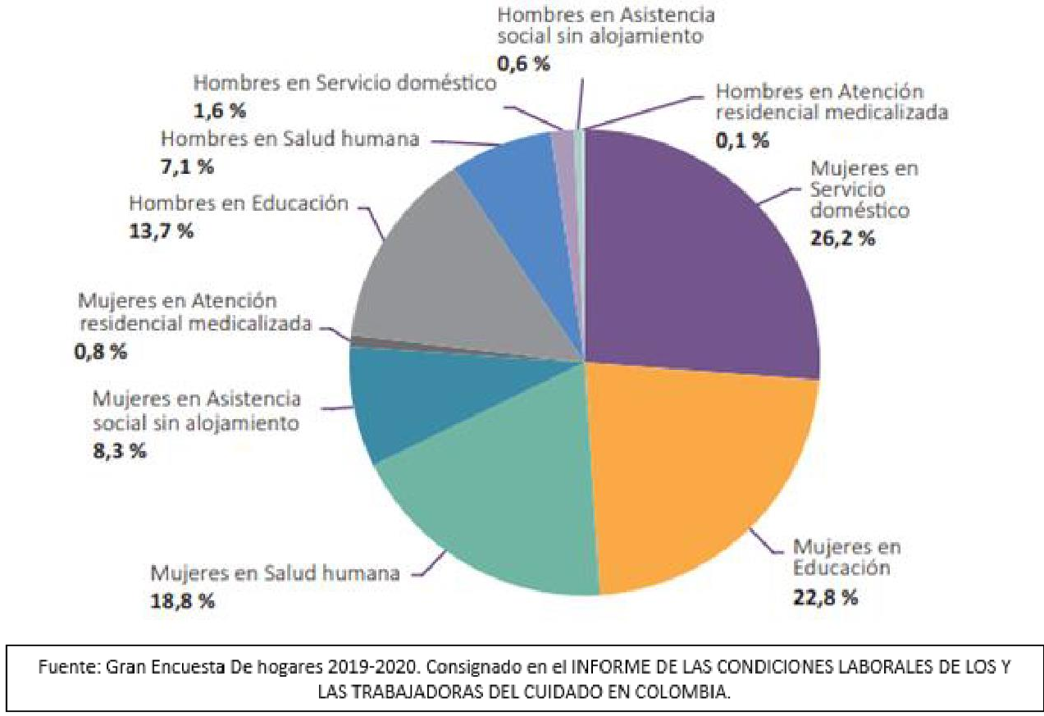

En esta gráfica se puede observar, que el 26 % de las personas que laboran en actividades de cuidado son mujeres que trabajaban en el servicio doméstico; de este porcentaje solo el 1,6 % equivale a la participación masculina. Precisamente esta baja participación de los hombres obedece a la creencia de que las actividades desempeñadas en el hogar, incluidas las labores de cuidado, deben ser ejercidas por las mujeres.

Se puede ver que la salud humana es el tercer subsector con mayor proporción de ocupados del sector de cuidado, con un 25% del total, mientras los sectores con menos participación tienen que ver con la atención residencial medicalizada y la asistencia social. No obstante, la participación femenina en estas actividades sigue siendo preponderante y mayoritaria con respecto a la de los hombres.

Entre otras estadísticas que podemos visualizar es que, el 9% de los trabajadores del cuidado, se encuentran realizando actividades de asistencia social sin alojamiento; de estas, el 93% corresponde a mujeres.

La caída de la ocupación en los centros de asistencia social cayó un 39%, la más alta dentro de los subsectores de cuidado, justificado por las normas de distanciamiento social y las dificultades para

ofrecer el servicio durante la pandemia COVID 19. Parte de este análisis se puede ver plasmado en el siguiente gráfico.

Ocupados en el sector del cuidado remunerado

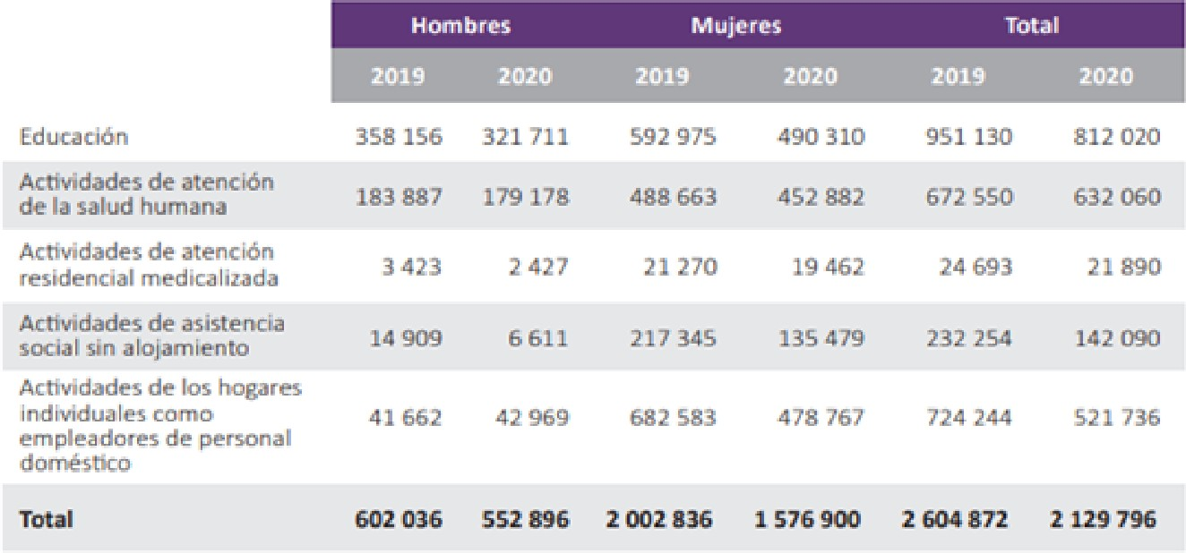

La informalidad

La definición del DANE, considera como informales a los trabajadores que laboran en una empresa o negocio de 5 o menos trabajadores, es decir, al obrero o empleado de empresa particular, empleado doméstico, empleador, trabajador familiar sin remuneración en empresas, jornaleros o peón.

Según los datos del DANE, la informalidad ha sido alta y persistente en Colombia. En efecto, este sector poblacional alcanza un 48% en las 23 ciudades y áreas metropolitanas, en el mismo periodo de 2020 aumentó al 49,5%. En el sector de cuidados el porcentaje de trabajadores informales varía dependiendo de la definición de informalidad.

Informalidad en el sector de cuidado remunerado 2019-2020

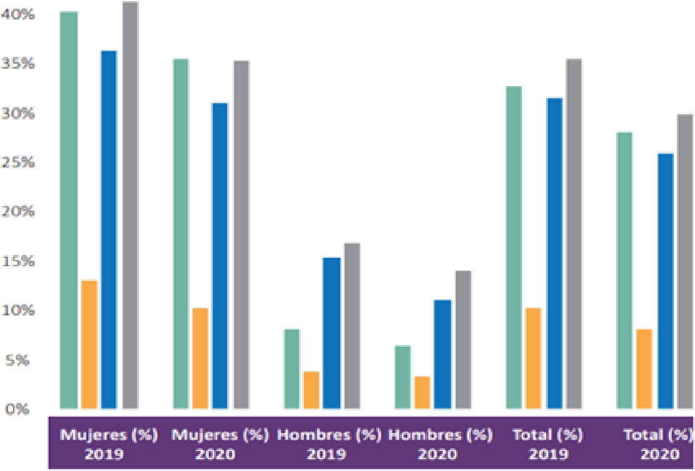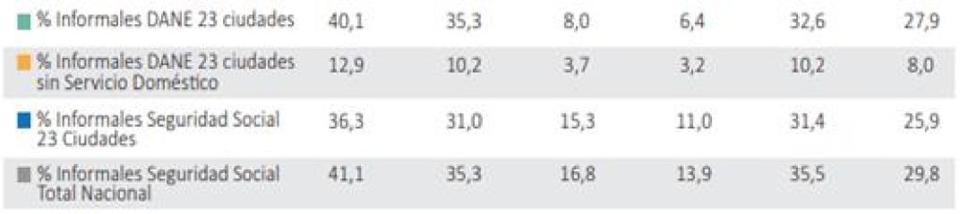

Dentro del cuidado remunerado, la informalidad es diferente para cada uno de los subsectores. Para el servicio doméstico, por ejemplo, se evidencia que la informalidad medida a través del acceso a la seguridad social, es superior al 80% en las mujeres, es decir, menos del 20% de las mujeres dedicadas a las labores del servicio doméstico, realiza aportes a la seguridad social, lo que contrasta con el 50% de los hombres que si lo hacen. Esta situación nos lleva a considerar el alto grado de vulnerabilidad sobre todo de las mujeres dedicadas a estas actividades, debido a la precariedad de las condiciones laborales, la incertidumbre por la falta de estabilidad y el acceso a derechos como la pensión o el pago de prestaciones sociales.

Viendo este panorama, es importante replantear la discusión del cuidado desde el entendido que este debe ser responsabilidad del Estado, la sociedad y la familia. En ese sentido, el Estado ha abandonado por años a las familias de personas con discapacidad que han asumido roles de cuidado y las ha hecho ver como únicas responsables, conllevando a que ellas asuman los altos costos que terminan precarizando las vidas de todo el entorno familiar.

Quienes asumen roles de cuidado hacia personas con discapacidad son -en su mayoría- mujeres (abuelas, madres, hijas, hermanas, tías, cuñadas, amigas, vecinas), quienes dejan de lado sus proyectos de vida para adjudicarse este rol. La imposibilidad de continuar insertas en el sistema educativo, la privación en aceptar empleos con buenos salarios o la pérdida de pensión por vejez por no poder cotizar al sistema pensional, son solo algunas de las situaciones que se presentan cuando las mujeres deben aceptar este rol.

El Estado en cabeza de sus instituciones tiene una gran responsabilidad con el Reconocimiento, Redistribución y Reducción del cuidado apostándole a la autonomía tanto de las personas con discapacidad como de sus familias y esto se hace brindando todos los apoyos que sean necesarios para este propósito. Parte del mejoramiento de la calidad de vida de esta población y su entorno es garantizar la autonomía promulgados en los artículos 19° de la Convención y los artículos 1°, 3°, 4°, 5° y 9° numeral 5 de la Ley Estatutaria 1618 de 2013 donde se reconoce la figura de la asistencia personal como uno de los tantos apoyos que necesita la población con discapacidad para vivir en comunidad.

Sobre la asistencia personal

La asistencia personal se enmarca dentro del derecho a la vida independiente consagrado en el artículo 19 de la Convención sobre los Derechos de las Personas con Discapacidad. Este derecho establece que los Estados parte tienen la obligación de velar porque las personas con discapacidad puedan vivir de forma autónoma en la comunidad y ser incluidas dentro de esta. Asimismo, deben tener las mismas oportunidades de acceso a todas las instalaciones y los servicios comunitarios que las demás personas.

La asistencia personal es una figura que busca consolidar el derecho a la vida independiente, la inclusión en la comunidad de las personas con discapacidad, y contribuir a que puedan desenvolverse como ciudadanos de pleno derecho en las mismas condiciones de libertad y de control sobre su vida que cualquier otro ciudadano, en cuanto a que ayuda a alcanzar el máximo nivel de autonomía en el desarrollo de su proyecto de vida.

La prestación del servicio de asistencia personal se da a partir del deseo y derecho de las personas con discapacidad de tener mayor autonomía sobre su propia vida, y de su derecho a vivir con dignidad y en igualdad de condiciones que el resto de la ciudadanía. La asistencia personal es un servicio mediante el cual una persona ayuda a otra a desarrollar su vida, mediante la realización o ayuda de ciertas tareas de su vida que la otra persona no puede realizar por sí misma, por diferentes motivos como su diversidad funcional (Ripollés, Matilla, et al. 2007. p.5).

El servicio de asistencia personal está mediado por una relación contractual de carácter laboral que puede coexistir con la relación personal que pueda desarrollarse entre el o la asistente personal y la persona que recibe el servicio. La existencia de esta relación laboral hace claro que las decisiones que se tomen frente a este servicio deben ser realizadas por la persona con discapacidad por ella misma, haciendo uso de los apoyos establecidos mediante un acuerdo de apoyo5, en caso de que sea necesario (Ripollés, Matilla, et al. 2007. p.6).

Las funciones que se ejercen durante la prestación del servicio de asistencia personal son muy diversas y se determinan con base en las necesidades de la persona con discapacidad. Estas deben ser acordadas previamente por las dos partes y para determinar las tareas, así como las horas que trabajará el o la asistente personal, se debe tener en cuenta: la edad, género, orientación sexual, costumbres personales, y necesidades de la persona que requiere el servicio de asistencia personal El tipo de tareas que pueden llevar a cabo los y las asistentes personales pueden clasificarse de la siguientes maneras: personales, hogar, acompañamiento, conducción, interpretación, coordinación y excepcionales, entre otras (Ripollés, Matilla, et al. 2007. p.7).

Es fundamental definir la incompatibilidad entre el cuidado ofrecido por familiares y la autonomía e independencia de las personas con discapacidad. El modelo de vida independiente busca que la persona con discapacidad asuma el control sobre todos los aspectos de su vida y se aparta de la dependencia exclusiva en la familia, las instituciones, la segregación y el aislamiento (Observación general núm. 5 de 2017 sobre el derecho a vivir de forma independiente y a ser incluido en la comunidad). La familia se torna en un actor, pero no en el único, de apoyo para la persona con discapacidad y, en consecuencia, surgen alternativas más alineadas a alcanzar la autonomía de las personas con discapacidad como la asistencia personal. Considerando formatos de cuidado alternativos al ofrecido por la familia, los recursos de asistencia para personas con discapacidad se alejan del supuesto de que las personas con discapacidad tienen limitaciones funcionales insalvables y que en consecuencia no pueden tener una participación activa en sociedad. Este prejuicio ha resultado en la idea de que las personas con discapacidad deben ser cuidados y mantenidos permanentemente por sus familias (Fundación Luis Vives, 2003). La asistencia personal se enfrenta a este prejuicio y presenta una alternativa en pro de la autonomía personal y la vida independiente.

La asistencia personal es una relación mediada por un contrato laboral realizada por trabajadores y trabajadoras capacitados y debidamente supervisados para el cuidado, y no surge de una relación familiar no remunerada. Por ello, se considera incompatible la prestación del servicio de asistencia personal por parte de familiares. La prestación del servicio de asistencia personal está controlada autónomamente por la persona con discapacidad, lo que quiere decir que actúa como empleador

- Herramienta consagrada a través de la Ley 1996 de 2019.

con la posibilidad de elegir entre múltiples proveedores la prestación de servicios que mejor se ajuste a sus necesidades.

Aunque se reconoce la importancia del cuidado ofrecido por familiares a personas con discapacidad, la asistencia personal por su naturaleza y operación se considera un servicio orientado al ejercicio pleno de la libre determinación y el control de sí mismo conforme con el artículo 19 de la Convención sobre los Derechos de las Personas con Discapacidad.

Por otro lado, por tratarse de atención a personas con discapacidad, una población históricamente discriminada y reconocida por la Constitución Política de Colombia como sujetos de especial protección constitucional dada su situación de mayor vulnerabilidad y exclusión social. Se considera incompatible la prestación del servicio de asistencia personal por parte de personas condenadas por delitos contra la vida, integridad y/o propiedad de las personas, y/o por delitos contra la libertad e integridad sexual de las personas.

La implementación del artículo 19 de la Convención aporta para liberar a las mujeres de ocupar el papel histórico de ser la cuidadora principal; proporciona libertad social y emancipación a las personas discriminadas por su discapacidad; y da a la persona el apoyo que necesita, adaptándose a su realidad, para que empodere su propio proceso vida.

Frente a la renta básica

La promoción de la autonomía personal es una preocupación constante en los modelos actuales de apoyo a las personas con discapacidad, pero no es un concepto propio o exclusivamente relacionado con esta población, sino que se basa en un planteamiento moderno, de base fundamentalmente filosófica, jurídica y psicológica.

La autonomía se opone a la heteronomía, concepto introducido en la filosofía por Kant (Elton y Mauri 2013) para referir a la situación en que el comportamiento o la voluntad del individuo está determinada por su propio entendimiento, y no por algo o alguien ajeno. De hecho, Kant presenta a la autonomía como fuente principal de dignidad de la naturaleza humana (Cabrera 2002). Todas las personas nacen dependientes y heterónomas, esto implica reconocer que la autonomía personal es una habilidad que se desarrolla a lo largo de la vida, en un proceso que avanza en relación con el desarrollo del individuo en diferentes etapas (Piaget 1932). Es quizá por este carácter transversal y por estar asociada al desarrollo humano que ha despertado un especial interés en el ámbito de la discapacidad. Ahora bien, desde un punto de vista jurídico, la autonomía personal, el control de la propia vida y las decisiones personales son derechos que se relacionan con el de la libertad. La autonomía es un presupuesto y fundamento de derechos. Presupuesto al asociarse a la propia

concepción del ser humano; fundamento al ir unida al ideal de la vida humana digna, que es el fin último de los derechos humanos (De Asís, 2010: 1).

En general, en las últimas décadas los recursos y servicios de atención para personas con discapacidad han ido modificando sus planteamientos basados en los principios de asistencialismo, por un planteamiento basado en los derechos (Jiménez y Huete 2010). Vinculan directamente la acción de estas entidades a nuevos valores como la participación social y comunitaria, la normalización, la autonomía personal y la vida independiente, la calidad de vida, la no discriminación y la inclusión social para todas las personas con discapacidad.

La Convención sobre los Derechos de las Personas con Discapacidad (CDPD) reconoce “la importancia que para las personas con discapacidad reviste su autonomía e independencia individual, incluida la libertad de tomar sus propias decisiones”. En su artículo 3° se dispone la autonomía personal como: “el respeto de la dignidad inherente, la autonomía individual, incluida la libertad de tomar las propias decisiones, y la independencia de las personas”. La promoción de la autonomía personal, para todas las personas con discapacidad, es un principio fundamental de la CDPD. El artículo 19 de la Convención reconoce el derecho de las personas con discapacidad “a vivir de forma independiente y a ser incluidas en la comunidad”. Este derecho requiere medidas destinadas a la promoción de la autonomía de las personas con discapacidad. En definitiva, la CDPD reconoce que todas las personas tienen derecho a la autonomía y a la independencia, más allá de que en ocasiones requieren de asistencia o de apoyo, cualquiera que sea su magnitud. De esta forma, las decisiones y deseos de las mismas personas con discapacidad sobre su propia vida se sitúan en el centro, independientemente de la complejidad de los apoyos que se precisen.

Por otra parte, en relación con la protección social, el Informe de la Relatora Especial sobre los derechos de las personas con discapacidad, dispone articular el sistema de protección social centrado en la persona con discapacidad (mayor de edad), no en su grupo familiar. Las condiciones socioeconómicas de su entorno familiar no deben determinar la posibilidad de acceso a protección social, pues se debe promover el derecho a la autonomía y vida independiente. En este mismo sentido, también se debe normar y garantizar con políticas públicas de protección social la “personalización del apoyo”, estableciendo presupuestos de asistencia personal y de asistencia para la toma de decisiones, de tal modo que las personas con discapacidad puedan elegir y tener control sobre las prestaciones y servicios de apoyo que reciben6.

Contexto legislativo

- Informe de la Relatora Especial sobre los derechos de las personas con discapacidad. Tomado de https://undocs.org/pdf?symbol=es/A/HRC/34/58.

Para el año 2020 se presentaron ante el Congreso de la República dos proyectos de ley, el 092 del 2020 y el 041 del 2020, ahora 480 del 2021, ambos con el propósito de “garantizar los derechos de los cuidadores familiares de personas dependientes”, los cuales deben ser reorientados para fortalecer el derecho a la autonomía de la PcD. Los articulados que integran los proyectos refuerzan el modelo médico rehabilitador y biopsicosocial, dado que, conciben a la persona con discapacidad como un ser dependiente que requiere ser atendido y rehabilitado. Esta concepción dista de la incorporada en el modelo social proclamado en la Convención de los Derechos de las Personas con Discapacidad. La adopción de los dos modelos que contemplan los proyectos de ley refuerza los imaginarios sociales que la población con discapacidad ha trabajado en derribar, en tanto, propenden por comprender la discapacidad como una enfermedad que debe ser tratada o curada.

El Proyecto de Ley 092 del 2020 contribuye en la creación de una identidad que define a la persona con discapacidad como dependiente, reforzando la estigmatización en relación a médico-paciente, además de supeditar la inserción social de la persona con discapacidad a la rehabilitación. Los proyectos de ley 041 y el 267 del 2020, recogen el modelo biopsicosocial que al igual que el médico rehabilitador, asocia la dependencia a la condición de discapacidad sin dar cuenta de que los seres humanos somos seres interdependientes (Palacio, 2008) lo que supone, la existencia de dependencia recíproca entre las personas, tengan o no discapacidad. Con estos modelos, se anula la visión del entorno como el responsable de las barreras que impiden la autonomía personal.

En este mismo sentido ambos proyectos de ley abordan como sinónimos los conceptos de cuidador/a y de asistencia personal, propiciando vaguedades y confusión. Las claridades entre ambas nociones son fundamentales para comprender en qué medida ambos roles interactúan con el derecho de la autonomía de las personas con discapacidad. Al respecto, la asistencia personal ha jugado un papel clave para las PcD, en tanto, propende por fomentar su autonomía. Esta labor prestada por un externo y que en términos generales se caracteriza por “permitir que la persona con
diversidad funcional asuma tanta responsabilidad y control como desee sobre los apoyos necesarios
para su emancipación [...]”(Pérez, et al, 2013, p. 16) insta al empoderamiento de la PcD fomentando su independencia y propiciando su vida en comunidad.5. Ahora bien, el concepto de cuidador a diferencia del anterior debilita el ejercicio de la autonomía en la PcD, principalmente porque el término trae a cuestas un vínculo afectivo entre el cuidador y la PcD. Comúnmente quienes desarrollan este rol suelen ser familiares de las PcD que por sus calidades tienden a generar vínculos de subestimación o lástima hacia la PcD, minimizando su potencial de emancipación (Celma, 2001).

De acuerdo a lo anterior, los proyectos de ley no sólo despojan a los familiares de las personas con discapacidad de la posibilidad de desarrollar un proyecto de vida individual al reforzar su cuidado permanente, sino que, además, desestima el ejercicio a la autonomía de las personas con

discapacidad siendo éste un derecho indispensable para la inclusión social, puesto que, carecer de autonomía es fuente de exclusión social.

IMPACTO FISCAL

El parágrafo del artículo 334 de la Constitución Política, la regla fiscal no puede aplicarse de manera tal que se menoscaben los derechos fundamentales, se restrinja su alcance o se niegue su protección efectiva. Se trata de un imperativo que subordina toda decisión a la imposibilidad de afectar el goce efectivo de los citados derechos constitucionales. Por ello, en forma categórica, el inciso 4 del artículo 1 del Acto Legislativo No. 03 de 2011, dispone que: “En ningún caso se afectará el núcleo esencial de los derechos fundamentales”.

Pese a lo anterior, en el marco del trámite legislativo correspondiente se requerirá al Ministerio de Hacienda y Crédito Público para que se pronuncie en lo correspondiente.

CONFLICTO DE INTERESES

Dando cumplimiento a lo establecido en el artículo 3 de la Ley 2003 del 19 de noviembre de 2019, por la cual se modifica parcialmente la Ley 5 de 1992 es pertinente señalar que según lo dispuesto por el artículo 286 del Reglamento del Congreso se entiende como conflicto de interés una situación donde la discusión o votación de un proyecto de ley o acto legislativo o artículo, pueda resultar en un beneficio particular, actual y directo.

La precitada norma establece las siguientes definiciones:

  - “Beneficio particular: aquel que otorga un privilegio o genera ganancias o crea indemnizaciones económicas o elimina obligaciones a favor del congresista de las que no gozan el resto de los ciudadanos. Modifique normas que afecten investigaciones penales, disciplinarias, fiscales o administrativas a las que se encuentre formalmente vinculado.

  - Beneficio actual: aquel que efectivamente se configura en las circunstancias presentes y existentes al momento en el que el congresista participa de la decisión.

  - Beneficio directo: aquel que se produzca de forma específica respecto del congresista, de su cónyuge, compañero o compañera permanente, o parientes dentro del segundo grado de consanguinidad, segundo de afinidad o primero civil.”

En ese sentido, se estima que de la discusión y aprobación del presente Proyecto de Ley podría generarse un conflicto de interés en consideración al interés particular, actual y directo de los

congresistas, de su cónyuge, compañero o compañera permanente, o parientes dentro del segundo grado de consanguinidad, segundo de afinidad o primero se encuentren incursos en las siguientes situaciones:

  - Tener a su cargo una persona con discapacidad.
  - Ser una persona con discapacidad que requiera del cuidado de una persona.
  - Que alguno de sus parientes dentro del segundo grado de consanguinidad, segundo de afinidad o primero civil tenga a su cuidado una persona con discapacidad.
  - Que alguno de sus parientes dentro del segundo grado de consanguinidad, segundo de afinidad o primero civil sea una persona con discapacidad que requiera del cuidado de una persona.

En esta medida, si algún Congresista concluye que está inmerso en alguna de estas posibles causales o considera que existe otra circunstancia por la cual deba declararse impedido para la discusión y votación de este Proyecto de Ley deberá presentar su impedimento de forma oportuna y por escrito para que el Presidente pueda ponerlo a consideración.

Finalmente, se recuerda que la descripción de los posibles conflictos de interés que se puedan presentar frente al trámite del presente proyecto de ley, conforme a lo dispuesto por la Ley 5ta no exime al Congresista de identificar causales o situaciones adicionales.

Cordialmente,

SANTIAGO OSORIO MARÍN  Representante a la Cámara | WILSON ARIAS  Senador de la República | ERICK ADRIÁN VELASCO  Representante a la Cámara
MARÍA JOSÉ PIZARRO  Senadora de la República | EIDER ALEXANDRA VÁSQUEZ OCHOA  Representante a la Cámara | ANA CAROLINA ESPITIA  Senadora de la República

LEYLA MARLENY RINCÓN
Representante a la Cámara

JULIÁN PEINADO RAMÍREZ
Representante a la Cámara Departamento de Antioquia

ROBERT DAZA GUEVARA
Senador de la República Polo Democrático - Pacto Histórico

SANDRA YANETH JAIMES CRUZ
Senadora de la República - Polo Democrático -Pacto Histórico.

JUAN DIEGO MUÑOZ
Representante a la Cámara Partido Alianza Verde

CRISTIAN DANILO AVENDAÑO FINO
Representante a la Cámara por Santander
Partido Alianza Verde

WILMER CASTELLANOS HERNANDEZ
Representante a la Cámara por Boyacá

